Město Žatec
Zastupitelstvo města Žatce

Obecně závazná vyhláška č. 1/2026

o regulaci a provozování hazardních her

Zastupitelstvo města Žatec se na svém zasedání dne 26.3.2026 usnesením č. 21/26 usneslo vydat na základě § 10 písm. a) a § 84 odst. 2 písm. h) zákona č. 128/2000 Sb., o obcích (obecní zřízení), ve znění pozdějších předpisů, a v souladu se zákonem č. 186/2016 Sb., o hazardních hrách, ve znění pozdějších předpisů, tuto obecně závaznou vyhlášku:

Článek 1
Předmět a účel vyhlášky

Tato obecně závazná vyhláška stanoví omezení provozování hazardních her na území města Žatec.
Účelem vyhlášky je ochrana veřejného pořádku, snížení negativních sociálních dopadů hazardních her a ochrana kulturních a historických hodnot území, zejména na území městské památkové rezervace.

Článek 2
Vymezení pojmů

Hazardními hrami se rozumí hazardní hry ve smyslu zákona č. 186/2016 Sb., o hazardních hrách:
a) technické hry podle § 42-45 zákona o hazardních hrách
b) živé hry podle § 59-67 o hazardních hrách

Provozováním hazardních her se rozumí činnost provozovatele podle zvláštního právního předpisu.

Článek 3
Zákaz provozování hazardních her

Na místech uvedených v Příloze č. 1 a 2 této vyhlášky se zakazuje provozování hazardních her.

Článek 4
Přechodné ustanovení

Hazardní hry, jejichž provozování bylo povoleno přede dnem nabytí účinnosti této vyhlášky, lze provozovat pouze do skončení platnosti příslušného povolení, nestanoví-li zvláštní právní předpis jinak.

Článek 5
Závěrečná ustanovení

Zrušuje se obecně závazná vyhláška č. 5/2012 ze dne 6. 9. 2012, o regulaci provozování sázkových her, loterií a jiných podobných her.

Tato obecně závazná vyhláška nabývá účinnosti dnem 1.5.2026.

Ing. Radim Laibl v.r. Ing. Jaroslava Veselá v.r.
Starosta Místostarostka

Příloha č. 1 k Obecně závazné vyhlášce o regulaci a provozování hazardních her
Seznam míst, kde je zákaz provozování hazardních her dle Článku 3 vyhlášky:

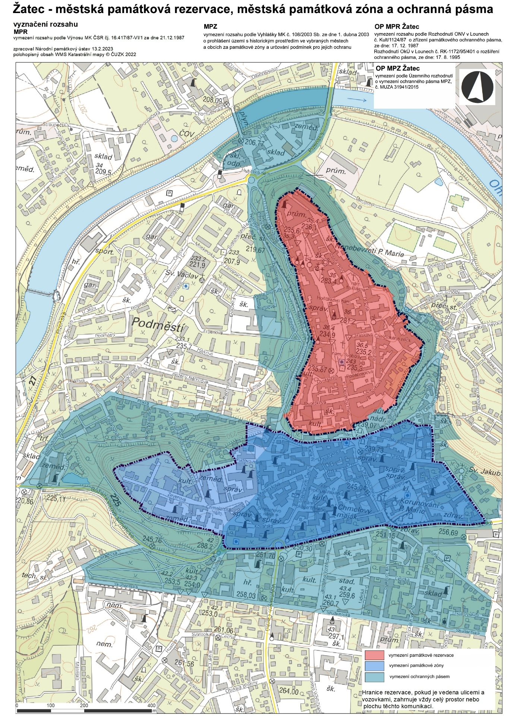

Příloha č.2 k Obecně závazné vyhlášce o regulaci a provozování hazardních her
Seznam míst, kde je zákaz provozování hazardních her dle Článku 3 vyhlášky:

Část Svatováclavské ulice (blok domů s č.p. 1321–1326 a č.p. 1197)

